Materia: Filosofía

Profesor: Concha Damián

Curso: 6 año B

Bibliografía: Filosofía un espacio para el Pensamiento, editorial Maipue, 1°edición febrero de 2013

Trabajo Práctico N ° 4
Unidad N°4: Filosofía Política

Página: 139, 140, 141

Tema: La política como una cuestión que nos compete a todos.

Se explicará el tema a través de una exposición teórica. Para luego iniciar un diálogo sobre sus conocimientos previos .
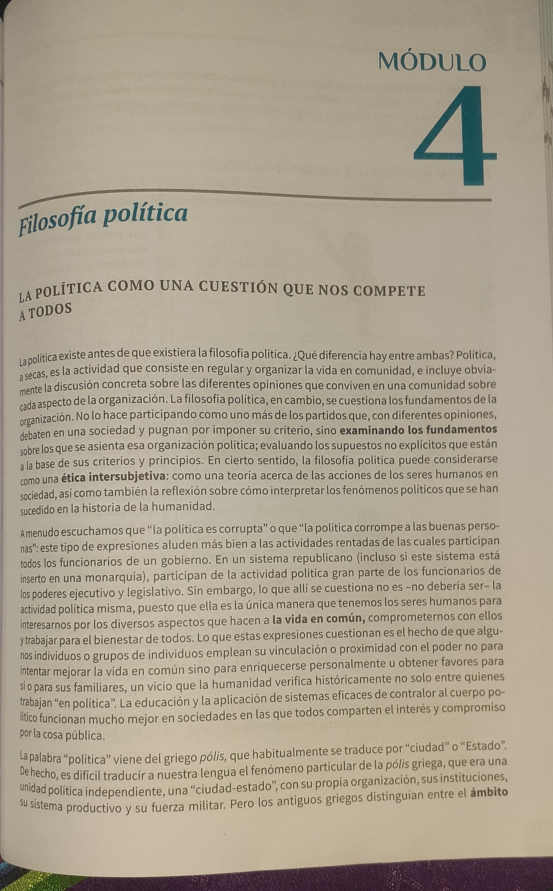
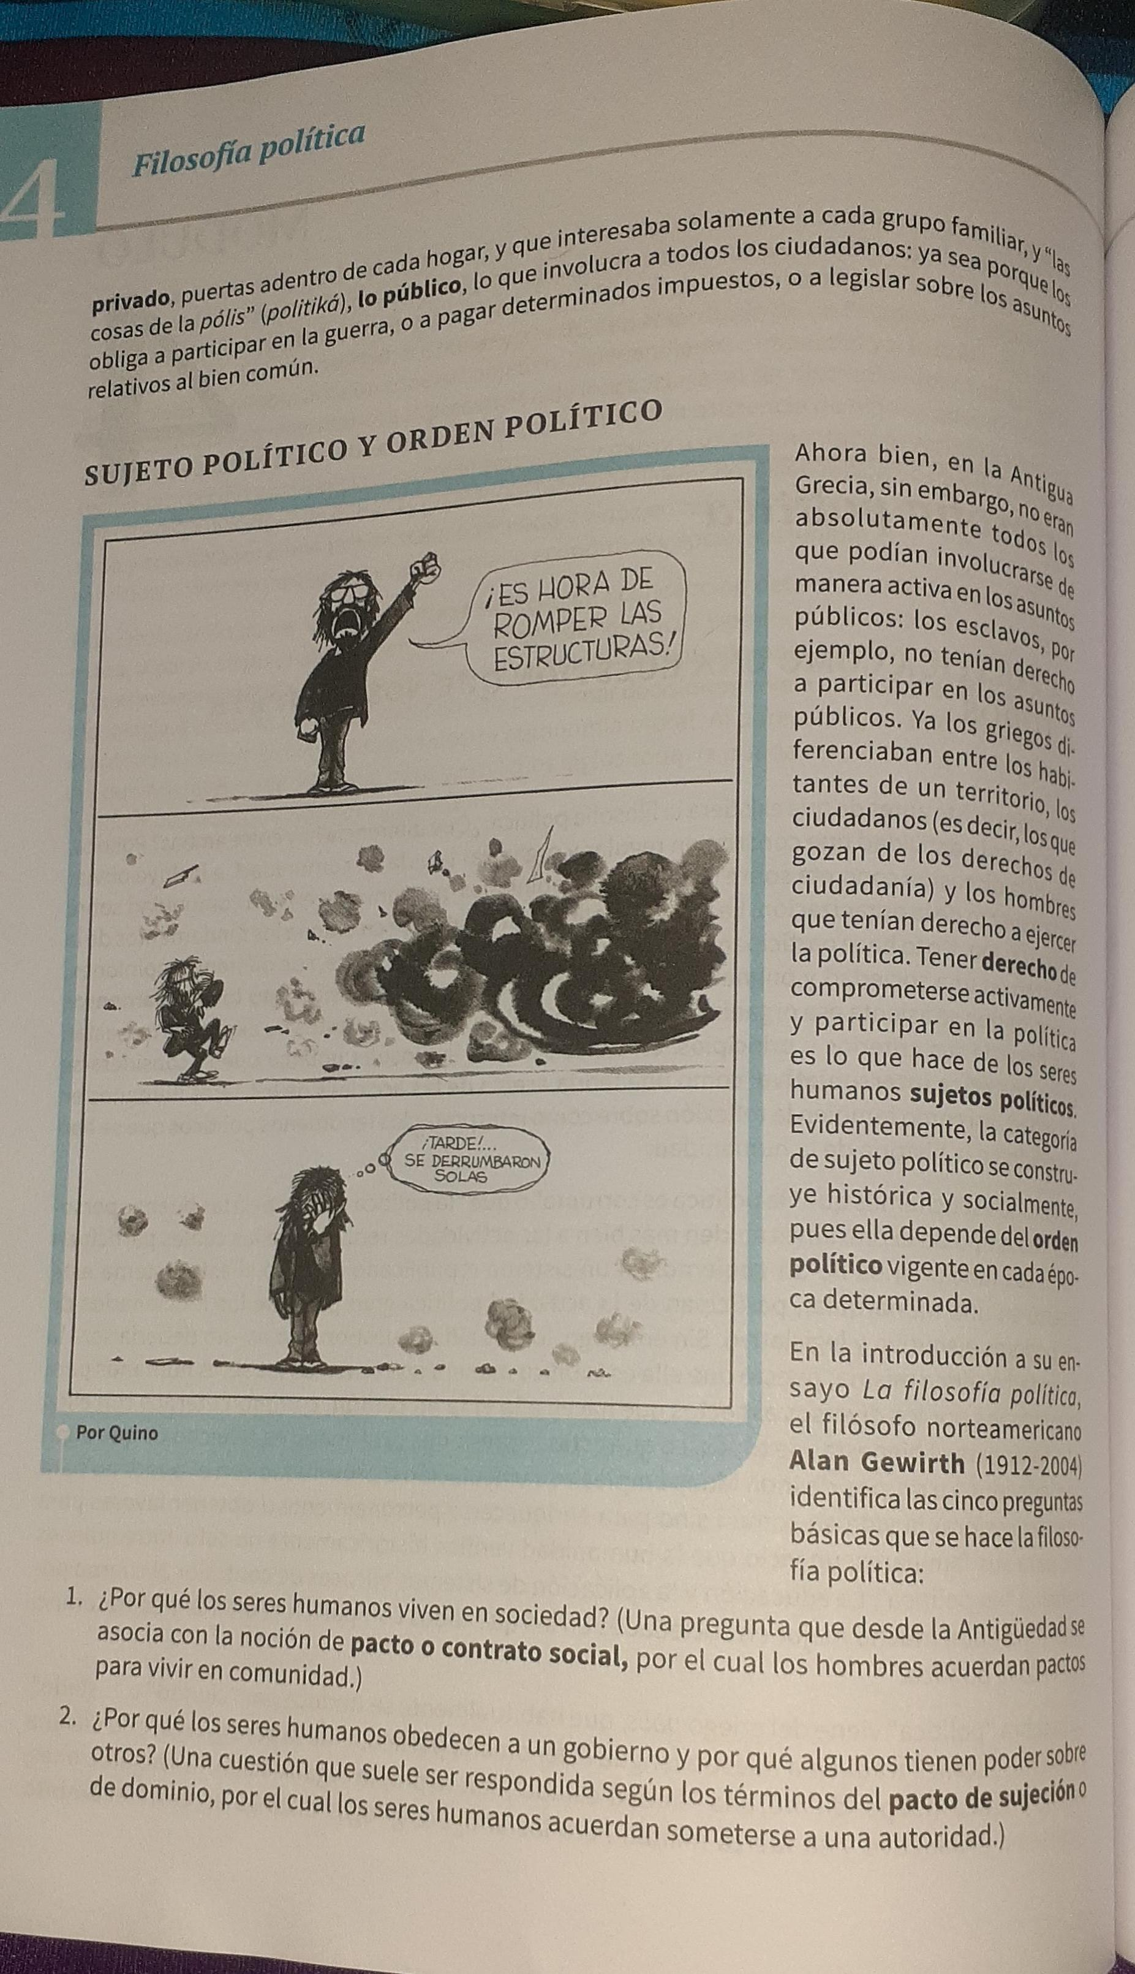

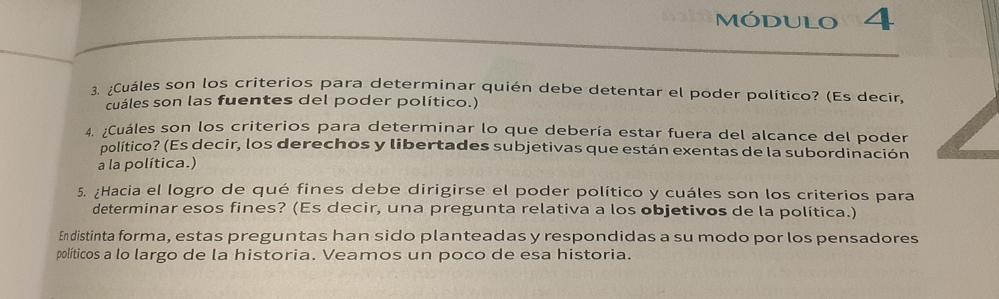
Actividad:
- ¿ Por qué es importante la participación ciudadana en la política?
- ¿ Por qué se dice que la política es cuestión que nos compete a todos? Argumente su respuesta
- ¿ Qué papel juega la ética en la política?
- ¿ Cómo se relaciona la política con la justicia social?

